**Activité 2 : Le flipper**

**Objectif de la séance :** Ecrire un algorithme de recherche d’une occurrence sur des valeurs de type quelconque.

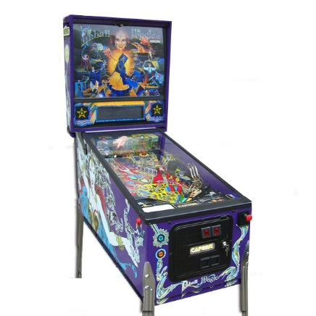**Situation 1 :**

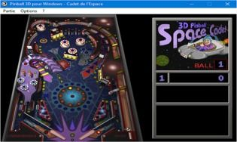

Un groupe de 10 amis se retrouvent un samedi soir à *l’arcade game*. Ils souhaitent chacun leur tour jouer au flipper, chaque joueur possède un numéro allant de 1 à 10. L’ordre de passage est tiré au sort. Lorsqu’un joueur a fini sa partie, il inscrit son score dans une grille.

Le gérant de *l’arcade game* se rapproche du groupe et souhaite récompenser celui qui aura atteint le premier un score d’exactement 40 points. Par contre, le gérant est exténué, sa semaine a été longue. Il n’est plus capable de réfléchir correctement et souhaite trouver un moyen d’obtenir efficacement, et le plus rapidement possible, le numéro du joueur qui a atteint le score fixé.

**Travail demandé :**

*Grâce au matériel qui est à votre disposition (voir la liste ci-dessous), aidez le gérant de l’arcade game à trouver le joueur correspondant au score fixé. Ecrivez pour cela un algorithme en langage de programmation Python qui donne le numéro du joueur dont le score correspondant à ce qui est recherché.*

Document 1 : Grille des scores obtenus

|  |  |  |  |  |  |  |  |  |  |  |
| --- | --- | --- | --- | --- | --- | --- | --- | --- | --- | --- |
| N° du joueur | 1 | 2 | 3 | 4 | 5 | 6 | 7 | 8 | 9 | 10 |
| Score | 6 | 41 | 4 | 48 | 21 | 56 | 73 | 40 | 58 | 40 |

Document 2 : Logiciels EduPython,

Pyzo, Syder ou Jupyter notebook.



**Appelez le professeur pour valider.**

**Situation 2 :**

Le gérant est entièrement satisfait de votre travail. Il souhaite maintenant pouvoir modifier le score à sa guise et exécuter le programme. Ainsi il pourra, quelque soit le score qu’il aura choisi, obtenir le numéro du joueur à récompenser.

**Travail demandé :**

*Modifiez votre programme afin de satisfaire à nouveau le gérant de l’arcade game. Vous vous appuierez sur les mêmes documents de la situation 1.*



**Appelez le professeur pour valider.**